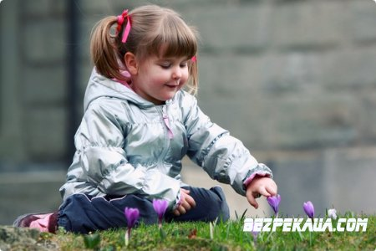
Весной ребенок особенно подвержен опасности заболевания, так как имунная система ослаблена после зимнего периода. Опасность подстерегает ваше чадо в самом разнообразном виде-начиная от обычной простуды, до кишечных инфекций. Поэтому будьте особенно осторожны и предусмотрительны!
А мы дадим несколько советов, как уберечь детей от подобных угроз и опасностей.
Инструкция по технике безопасности для детей в весенний период.
Список правил, выполняя которые вы убережете себя и детей от неприятных неожиданностей:
1. Не посещайте с ребенком мероприятия, которые проходят в закрытых помещениях. Лучше отправляйтесь на свежий воздух на долгую прогулку - это пойдет на пользу как малышу, так и всей семье!
2. Не перекутывайте свое чадо, потому что случайный ветерок не так страшен одетому по сезону ребенку, как вспотевшему под кучей свитеров.
3. Не ограничивайте движения ребенка: его одежда должна быть настолько удобной, чтобы он без труда мог при желании наклониться к весеннему ручейку, присесть к распустившемуся подснежнику или побродить по таящему снегу.
4. Обязательно проветривайте помещения. Это не только улучшит качество воздуха в доме, но и послужит хорошей профилактикой инфекционных заболеваний.
5. Следите за режимом дня - если ребенок не будет переутомляться, защитные силы организма легко справятся со случайными инфекциями.
6. Какого цвета весна? Конечно, зеленого! К сожалению, первой зелени с грядки приходится ждать довольно долго. Поэтому попробуйте сами вырастить для своей семьи какое-нибудь свежее лакомство! Вырастите в мокрой тряпочке кресс-салат или всходы редиски, зеленый лук из перезрелой луковицы в стакане с водой и, увидишь, насколько искренно будет радоваться малыш "маленькому огороду" на подоконнике. Помните: регулярное, правильное и богатое витаминами питание - один из главных помощников иммунитета и источник столь необходимой весной энергии.
7. Не забывайте про дополнительные витамины, которые не всегда можно получить вместе с питанием! Подкармливайте ребенка апельсинами - основными поставщиками витамина С. Этот солнечный витамин поддерживает иммунитет, противостоит инфекционным заболеваниям и выводит из организма вредные вещества и токсины. Можно также пройти курс детских витаминных комплексов.
8. Весна - время соков! Природа дарит нам возможность испить из своих источников здоровья - березовый и кленовый соки считаются "живой водой", они содержат глюкозу, фруктозу, характерные для почвы микроэлементы. Витаминов в соке деревьев немного, зато молекулы соков структурированы - в целом такие соки можно назвать биологически активной водой. Сок деревьев желательно пить свежим, долго не хранить - тогда он наиболее ценен! Так как соки сладковаты, деткам они тоже понравятся. Пейте на здоровье!
9. Не лишними будут и продукты с лакто- и бифидобактериями, которые отвечают за здоровую флору кишечника. Полезные бактерии, которые там водятся, также помогают поддержать иммунитет и справиться с болезнями.
10. После прогулки обязательно мойте руки с мылом! Это убережет организм от многих вредных бактерий, которые обитают в земле, на поручнях в общественном транспорте, на дверных ручках и других местах.
11. Хотя листья на деревьях еще не распустились и травка только начинает пробиваться из-под земли, клещи уже не дремлют, поэтому будьте очень внимательными, отправляясь на прогулки. Кроме того, не забудьте сделать прививку от клещевого энцефалита.
12. После долгой зимы так хочется погреться на солнышке! Но будьте внимательны - весеннее солнышко может показать свои "зубы". Чем теплее становится, тем больше думайте о защите глаз и кожи малыша - пользуйтесь специальными средствами с высоким уровнем фильтров ультрафиолетовых лучей и при необходимости надевайте ребенку солнечные очки или хотя бы шапочку c козырьком.

